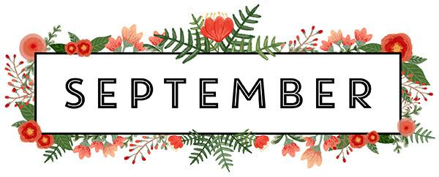
noticias de la clase de la Sra. Way
del 19-9-22
*POR FAVOR ESTUDIA LAS PALABRAS DE ORTOGRAFÍA EN LA PARTE POSTERIOR.
*FIRME Y DEVUELVA EL INFORME PROVISIONAL ENVIADO EL VIERNES 9 DE SEPTIEMBRE. 9^{J.}_

TAREA: Leer durante 15 min. y estudie palabras de ortografía todas las noches.
Lectura – Cuento: “El Nabo Enorme”
Habilidad: identificar secuencias/usar palabras con ack, ock

Idioma/Escritura – Identificar, usar y escribir sustantivos en plural

Matemáticas – Identificar números ordinales/Identificar y ampliar patrones

Estudios Sociales – Ubique lo siguiente en los EE. UU. – James River, Rio Grande River, Mississippi River, Appalachian Mountains, Rocky Mountains, Great Lakes
POR FAVOR ESTUDIE ESTAS PALABRAS PARA EL EXAMEN DEL VIERNES (9-23):
1. negro
2. paquete
3. atrás
4. crack
5. bocadillo
6. cerradura
7. cohete
8. rebaño
9. shock
10. reloj
11. dijo
12. jugar

